Консультация для родителей «Осенние забавы»

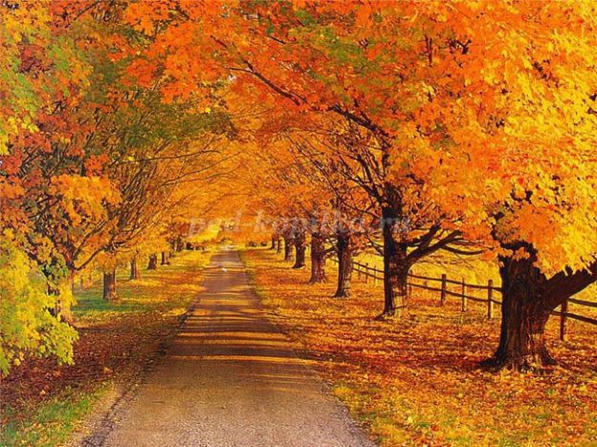
Вот и промелькнуло лето в своем ситцевом цветастом сарафанчике! На смену ему пришла красавица - осень! Осень - чудная пора! Еще стоят теплые солнечные денечки, а деревья стоят уже в своем золотом убранстве! Постарайтесь использовать их для наблюдений за природой, для игр и общения с ребенком.
Выберите одно из деревьев, и в течение месяца наблюдайте за ним. И увидите чудеса преображения: как листочки из зеленых превращаются в золотые и красные, а потом дерево постепенно теряет свое яркое убранство, пока ветви совсем не оголятся.
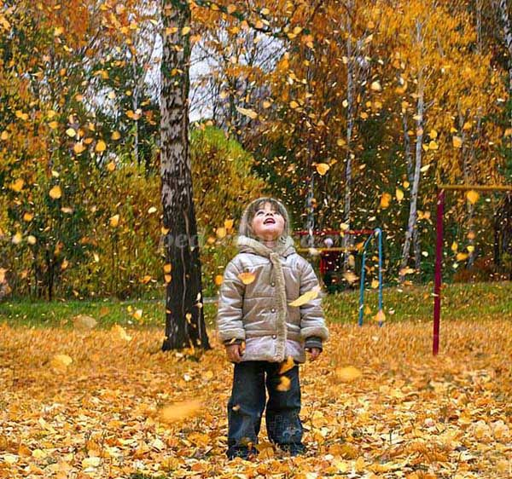
Соберите букет из осенних листьев, дома засушите их или прогладьте утюгом через лист бумаги. Сделайте вместе с ребенком аппликацию из осенних листьев. Для работы, прежде всего, составьте эскиз композиции, подберите материал, подходящий по цвету, форме, величине (ребенок должен тоже принимать в этом участие!). Для основы лучше всего взять плотную цветную бумагу (картон). Расположите композицию на фоне, проверьте правильность расположения и только после этого можно наклеивать листочки. Недостающие элементы изображений можно дорисовать. Для того чтобы листья не меняли свою окраску при наклеивании используйте клей ПВА. Не забывайте хвалить ребенка, ведь этим Вы только подбодрите его. Еще из засушенных листьев можно сделать гербарий: каждый из листочков приклеить на картон (один засушенный листочек на лист картона), подписать название дерева, вложить в файлы, а затем поместить в папку. Папку с гербарием можно назвать «Деревья нашей улицы» или «Деревья нашего города». Рассматривая гербарий, ребенок быстрее запомнит названия деревьев.
Отдельно соберите желуди, шишки, каштаны, крылатки ясеня, клена (плоды и семена тех деревьев, которые собраны в гербарии). Предложите ребенку поиграть в игру «С какой ветки детки» - подобрать плод или семя к предложенному листочку и назвать его. Предложите разложить семена (плоды) от самого маленького до самого большого.
Помните! Собирая природный материал нельзя обламывать ветки, вырывать цветы с корнем. Напоминайте детям, что природа живая, нельзя делать ей больно.
Попробуйте вместе с ребенком печатать листочками. Для этого вам понадобятся: листья с различных деревьев, гуашь, кисточка, лист бумаги, стаканчик с водой. Покрываем листочек гуашью, прикладываем окрашенной стороной для получения отпечатка на лист бумаги. Делаем несколько отпечатков в зависимости от задуманного сюжета, затем, чтобы получить законченный вид, дорисовываем гуашью необходимые детали.
Это, конечно же, не все, чем можно заняться осенними днями. Главное – это то, что вы вместе со своим ребенком проводите время, учите его чему-то новому и учитесь вместе с ним!

